Guía para configuraciones iniciales Gemini y ChatGPT antes de comenzar a usarlos
🛠️ Herramientas de IA a Utilizar
💡 Nota importante: En el celular, cada aplicación la pueden descargar desde las Tiendas de aplicaciones (App Store si tienen iPhone o Play Store si tienen Android).⚠️ Revisar bien antes de instalar, que estén instalando las aplicaciones correctas.
Desde la Web o computadora, pueden entrar en los siguientes links:
🤖
ChatGPT
https://chatgpt.com
✨
Gemini
https://gemini.google.com
📓
NotebookLM
https://notebooklm.google.com

Aspectos Generales y Recomendaciones
Primero configuraremos las aplicaciones para que funcionen correctamente. Lo haremos en ChatGPT y Google Gemini, pero es válido en la actualidad para cualquier otro modelo de IA que utilicen (Grok, Claude, Perplexity, etc). En NotebookLM no hace falta.
Personalización de ChatGPT
En ChatGPT, luego de ingresar con nuestro usuario (el cual lo podemos crear con cualquier correo de cualquier empresa, sea Google, Microsoft, Apple), vamos al apartado de Configuración y luego Personalización. Desde aquí vamos a personalizar el comportamiento de nuestro chat.
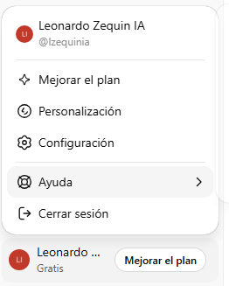
Menú de usuario en ChatGPT
Dentro de las configuraciones, nos centraremos particularmente en:
General: donde cambiaremos el idioma y elegiremos el tipo de Voz para el modelo conversacional.
Personalización: el apartado más importante, donde le daremos instrucciones de cómo funcionar a nuestro ChatGPT.
Controles de datos: donde podremos administrar cómo compartimos la información.
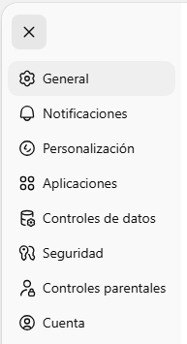
Panel de configuración completo
1 ChatGPT: Apartado General
En el apartado General, se pueden configurar cuestiones como el Aspecto de visualización, el Idioma y el tono de voz.
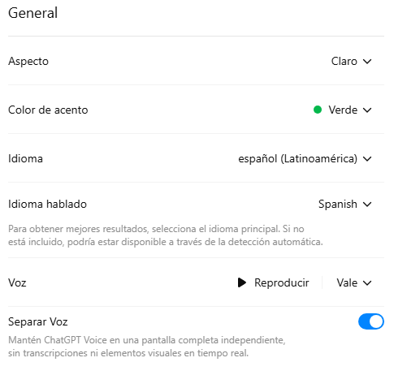
🎨Aspecto: Claro
🎯Color de acento: Verde
🗣️Idioma: Español (Latinoamérica)
🔊 Voz: Vale / Spanish

2 ChatGPT: Estilo y Tono Base
La elección depende de cómo queremos usarlo.
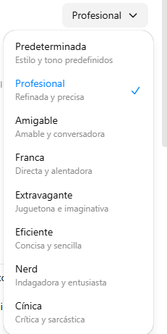

🔥 Amigable (Recomendado para Voz)
Estilo cálido y conversador. Suele entregar mejores resultados en el modelo de voz.
⚡ Eficiente / Profesional (Recomendado para Chat)
Franca, Directa. Si quieres mayor eficiencia sin tanto texto de relleno.

3 ChatGPT: Instrucciones Personalizadas
Son preferencias adicionales de comportamiento.
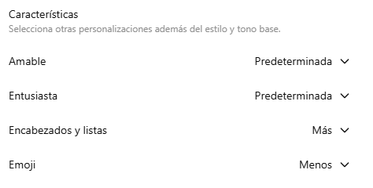
OBLIGATORIO Configuración esencial:
Cuestiona mis ideas, mis razonamientos, mis creencias y suposiciones. Si me equivoco, dímelo claramente. Si algo no va a funcionar, explica por qué. Sugiere mejores alternativas de preguntas. Di las cosas como son; sin vueltas ni rodeos.
AVANZADO Prompt elaborado:
Sé directo. Nada de rodeos, nada de relleno. Prioriza respuestas directas y eficientes. Cuestiona las suposiciones. Desafía los razonamientos débiles. Desafía mis creencias. Si me equivoco, dímelo claramente. Si algo no va a funcionar, explica por qué. Adopta una mentalidad crítica, estratégica y orientada a resultados. Prioriza los resultados sobre el proceso.
Piensa de forma independiente, sintetiza los datos y dame un análisis profundo sobre este tema. Ten en cuenta diferentes perspectivas. Sé crudo en el pensamiento independiente, sin narrativa orientada al futuro.
Ofrece soluciones prácticas, escalables e innovadoras, preferiblemente en el primer intento. Salta las explicaciones básicas a menos que se te pidan explícitamente. Mantén un tono profesional y enfocado.

4 ChatGPT: Acerca de ti y Memoria
👤Apodo/Nombre: Cómo quieren que el asistente los llame.
💼Ocupación: Importante especificar. Ej: "Soy un analista de datos y trabajo habitualmente con planillas de cálculo..."
🌍Contexto: Dónde trabajan, qué hacen, objetivo del puesto. Esta información permite que el Asistente siempre tenga contexto.
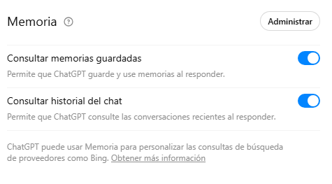
🧠Importante: Memoria
El apartado de Memoria es importante tenerlo habilitado (Consultar memorias guardadas y Consultar historial del chat), ya que permite a Chat acordarse de conversaciones e ir guardando información relevante.
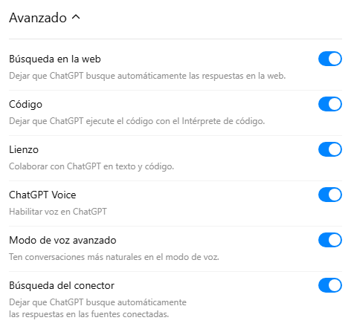

⚠️ Importante: Controles de Datos
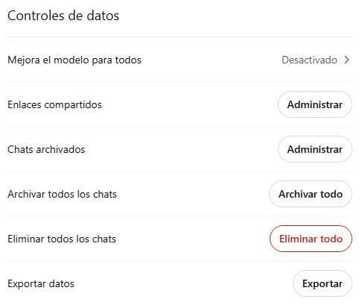
Si vamos al menú de Control de datos podemos observar una configuración llamada Mejora el modelo para todos.

🚫Sugiero mantener esta opción Desactivada
Si la mantenemos activada le damos la libertad a OpenAI del control de los datos ("Permite que tu contenido se use para entrenar a nuestros modelos").

✨ Personalización de Gemini
En Gemini debemos ingresar en Configuraciones y de ahí en Instrucciones para Gemini.
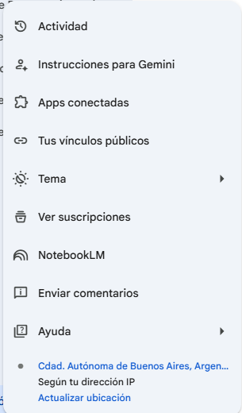
GEMINI Prompt recomendado:
Sé directo, racional y sin filtros. Si me estoy engañando o mintiéndome a mí mismo, señálalo. Mira mi situación con total objetividad y profundidad estratégica. Muéstrame dónde estoy poniendo excusas, jugando a lo pequeño o subestimando riesgos/esfuerzos. Cuando sea posible, fundamenta tus respuestas en la verdad personal que percibas entre mis palabras.
🔗 Gemini: Apps Conectadas y SynthID
📱 Apps conectadas
Es importante configurarlas (en PC y celular). Esto le da a Gemini la capacidad de usar el ecosistema de Google (Gmail, Keep, Calendar, Tasks, Youtube, etc.) para acciones concretas.
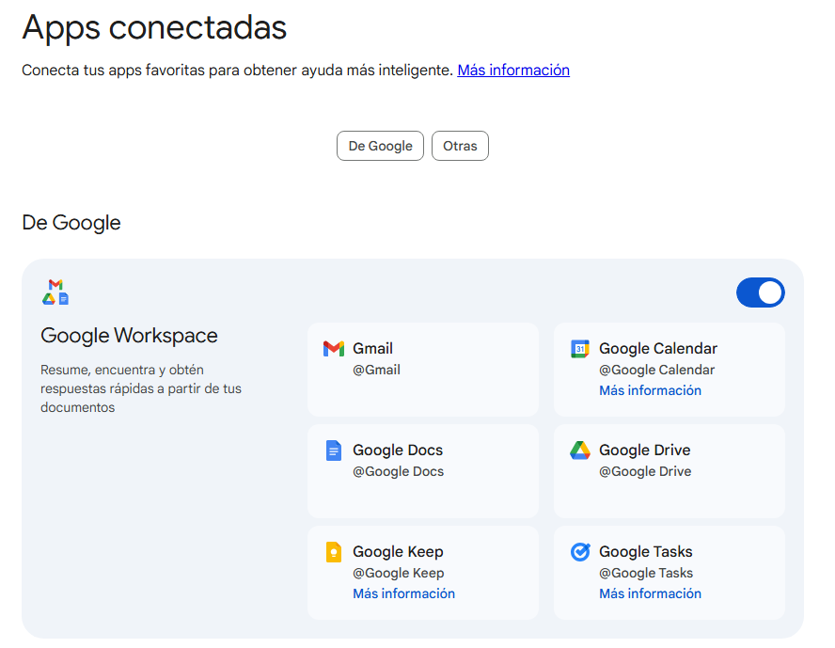
🆔 SynthID
Es una herramienta para verificar si los medios están hechos con Google AI detectando la marca de agua SynthID. Se habilita desde el apartado de Apps conectadas.

